Table of Contents



JEM STORE
Sistema Web de Comercio Electrónico
Documentación del Proyecto

Integrantes:
Emesis Mairena
Jairo Herrera

2026

Universidad: _______________________________________________
Curso: _____________________________________________________
Profesor: __________________________________________________
Fecha de entrega: __________________________________________

Repositorio: https://github.com/Eme2004/JEM-Store
Producción: https://jemstore.alwaysdata.net

Tabla de contenido
Haga clic derecho sobre esta área y seleccione "Actualizar campos" (o presione F9) para generar la tabla de contenido.

Introducción
JEM Store es una aplicación web de comercio electrónico orientada a la venta de ropa, calzado y accesorios contemporáneos. El proyecto se desarrolló como trabajo académico y de portafolio, con el objetivo de aplicar en un producto completo y funcional los conceptos de desarrollo web full-stack: autenticación de usuarios, gestión de un catálogo de productos, carrito de compras, un proceso de checkout con pasarela de pago real en modo de pruebas, generación de reportes en PDF y despliegue automático a un servidor de producción.
El desarrollo respondió a la necesidad de construir, dentro de un contexto de curso, un sistema que no se quedara en un prototipo aislado sino que reprodujera con fidelidad el flujo completo de una tienda en línea real: desde que un visitante navega el catálogo hasta que recibe la confirmación de su pedido con número de seguimiento. Para lograrlo se usó Laravel como framework backend, una base de datos SQLite y una pasarela de pago real (Braintree) configurada exclusivamente en modo sandbox, de manera que el comportamiento técnico —tokenización de tarjeta, aprobación o rechazo de transacciones, manejo de errores— sea el mismo que tendría un pago real, sin procesar jamás dinero verdadero.
JEM Store simula, entonces, una tienda de ropa en línea completa. El catálogo permite explorar productos por categoría, público (hombre, mujer, unisex) y precio; el carrito calcula automáticamente impuestos y costo de envío; el checkout admite pago con tarjeta (vía Braintree Sandbox) o PayPal (flujo simulado); y cada compra concluye con un pedido registrado, un número de seguimiento y un historial consultable por el cliente. El sitio cuenta además con un panel de administración para gestionar el catálogo y con reportes de ventas descargables en PDF.
Entre sus capacidades principales están: registro e inicio de sesión de usuarios, un catálogo con búsqueda y filtros, un carrito persistente por sesión, un checkout con validaciones de stock en tiempo real y protección contra doble envío del formulario, un panel de administración protegido por rol, reportes de ventas filtrables, páginas legales propias y un pipeline de integración continua que corre las pruebas automatizadas antes de cada despliegue a producción.
Esta documentación describe únicamente funcionalidades verificadas directamente en el código fuente del proyecto (rutas, controladores, servicios, modelos y pruebas), evitando describir capacidades que no estén realmente implementadas.

Descripción del proyecto
JEM Store es, en términos funcionales, una tienda en línea de moda contemporánea. El catálogo agrupa los productos en tres grandes familias —ropa, calzado y accesorios— cada una dividida en subcategorías (camisetas, camisas, blusas, chaquetas, jeans, faldas, pantalones, polos, shorts, sudaderas, suéteres, vestidos, botas, sandalias, tenis, zapatos, bolsos, carteras, cinturones, gafas, gorras y sombreros, joyería), y cada producto se etiqueta además por público objetivo (hombre, mujer o unisex).
La aplicación se organiza en los siguientes módulos, todos verificables en el código fuente del repositorio:
- Catálogo (ProductController): listado paginado de productos con búsqueda por nombre/descripción, filtro por público, categoría, grupo, rango de precio y ofertas; vista de detalle con “productos vistos recientemente” mediante una cookie.
- Usuarios (Auth\*Controller, ProfileController): registro, inicio y cierre de sesión, recuperación de contraseña, perfil editable.
- Carrito (CartController, CartService): agregar, actualizar cantidad, eliminar y vaciar productos; cálculo de subtotal, impuesto y envío.
- Checkout (CheckoutController, CheckoutService): captura de datos de envío, selección de método de pago, cobro a través de la pasarela y creación del pedido dentro de una transacción de base de datos.
- Pagos (App\Services\Payments\*): abstracción de pasarela de pago con una implementación real (Braintree Sandbox) y una simulada equivalente para desarrollo y pruebas.
- Pedidos (OrderController): historial de compras del cliente y detalle de cada pedido, incluyendo número de seguimiento.
- Administración (Admin\ProductController): gestión completa del catálogo (crear, editar, eliminar productos, subir imágenes) restringida a usuarios con rol de administrador.
- Reportes (ReportController, ReportService): reportes de ventas filtrables por mes y por cliente, exportables en PDF.
El proyecto está publicado en el repositorio github.com/Eme2004/JEM-Store y desplegado en producción en jemstore.alwaysdata.net, donde cada push a la rama main dispara pruebas automatizadas, compilación de assets y despliegue por SSH sin intervención manual.

Objetivo general
Desarrollar una aplicación web de comercio electrónico funcional para la venta de ropa, calzado y accesorios, que implemente de extremo a extremo el flujo de una tienda en línea real —catálogo, carrito, checkout con pago verificable, gestión de pedidos y administración del catálogo— aplicando prácticas actuales de desarrollo backend, seguridad y despliegue continuo.

Objetivos específicos
- Implementar autenticación y gestión de cuentas de usuario (registro, login, perfil).
- Facilitar la exploración del catálogo mediante búsqueda y filtros (categoría, público, precio, ofertas).
- Gestionar un carrito de compras persistente por sesión con cálculo automático de impuestos y envío.
- Implementar un proceso de checkout completo, con validación de stock y protección contra el reenvío accidental del formulario de compra.
- Integrar una pasarela de pago real en modo sandbox (Braintree), sin exponer datos de tarjeta al servidor de la aplicación.
- Registrar cada pedido con número de orden y de seguimiento, y permitir su consulta posterior.
- Proveer un panel de administración para gestionar productos, incluyendo carga de imágenes.
- Generar reportes de ventas filtrables y exportables en PDF.
- Aplicar prácticas de seguridad básicas (protección CSRF, validación de entradas, control de acceso por rol, transacciones de base de datos) y publicar el sitio bajo HTTPS mediante un pipeline de integración y despliegue continuos.

Alcance del proyecto
JEM Store cubre el flujo completo de una tienda en línea desde la perspectiva de dos roles: cliente y administrador. Incluye catálogo público, cuentas de usuario, carrito, checkout con pago real en sandbox, historial de pedidos, panel de administración de productos y reportes de ventas en PDF.
Quedan fuera del alcance —y así se documenta explícitamente en la página de Disclaimer del propio sitio— el procesamiento de pagos reales (todo pago se ejecuta en modo sandbox), la gestión de inventario multi-almacén, la logística de envío real (el número de seguimiento se genera internamente y no corresponde a una transportadora), y la integración con pasarelas adicionales más allá de Braintree y una confirmación simulada de PayPal.

Tecnologías utilizadas
Tecnología | Versión | Uso en JEM Store
PHP | ^8.2 (probado con 8.2.12) | Lenguaje del backend
Laravel | 12.65.0 | Framework backend (rutas, ORM, autenticación, validación)
SQLite | motor embebido de PHP (pdo_sqlite) | Base de datos de la aplicación
Blade | incluido en Laravel 12 | Motor de plantillas de las vistas
Bootstrap | 5.3.8 | Framework CSS para el frontend
Sass | 1.102.0 | Preprocesador de estilos (resources/sass)
Vite | 7.3.6 | Empaquetado de assets (JS/CSS)
laravel-vite-plugin | 2.1.0 | Integración de Vite con Laravel
@popperjs/core | 2.11.8 | Dependencia de los componentes interactivos de Bootstrap
JavaScript | vanilla (ES modules) | Interactividad del frontend (resources/js/app.js)
barryvdh/laravel-dompdf | v3.1.2 | Generación de los reportes de ventas en PDF
braintree/braintree_php | 6.37.0 | SDK oficial de la pasarela de pago Braintree
Composer | 2.x | Gestor de dependencias PHP
npm | 11.13.0 (local) | Gestor de dependencias JavaScript
Git / GitHub | — | Control de versiones y repositorio remoto
GitHub Actions | Node 20 en el runner | Integración continua y despliegue automático
alwaysdata | — | Hosting de producción (Apache + PHP)

Arquitectura del sistema
JEM Store sigue el patrón MVC (Modelo-Vista-Controlador) propio de Laravel. Una petición del navegador entra por routes/web.php, que la dirige a un Controller; el controlador delega la lógica de negocio a un Service cuando esta es compleja (carrito, checkout, reportes, pagos), y usa Models de Eloquent para leer y escribir en la base de datos SQLite. El controlador finalmente devuelve una vista Blade, que el navegador renderiza con los estilos de Bootstrap/Sass y el JavaScript compilado por Vite.
Dos ejemplos concretos, tomados directamente del código:
- Catálogo de productos: ProductController::index() arma la consulta sobre el modelo Product aplicando los filtros recibidos (búsqueda, público, categoría, precio, ofertas), pagina el resultado y lo pasa a la vista resources/views/products/index.blade.php.
- Checkout: CheckoutController::store() valida los datos de envío y el método de pago, y delega en CheckoutService::process(), que cobra con la pasarela de pago (PaymentGatewayContract), y solo si el pago es aprobado abre una transacción de base de datos: bloquea y revalida el stock (lockForUpdate()), crea el modelo Order y sus OrderItem, descuenta el inventario y vacía el carrito. Si cualquier paso falla dentro de la transacción, Laravel la revierte automáticamente y no queda ningún pedido a medias.
El flujo general de una petición es:
Cliente / Navegador
→ Laravel (routes/web.php)
→ Controllers
→ Services (CartService, CheckoutService, ReportService, Payments/*)
→ Models (Eloquent)
→ SQLite (database.sqlite)
→ Vista Blade
→ Navegador (HTML + Bootstrap + JS)
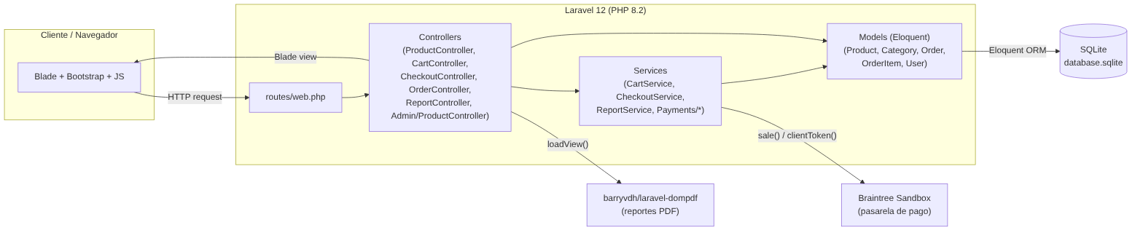
Figura 1. Diagrama de arquitectura general de JEM Store.
Figura 1. Diagrama de arquitectura general de JEM Store. El navegador envía la petición HTTP a Laravel; los controladores usan los servicios y modelos para leer o escribir en SQLite, y devuelven una vista Blade al navegador. Los reportes se generan con laravel-dompdf y los pagos con tarjeta se procesan a través de Braintree Sandbox.

Roles del sistema
JEM Store define dos roles, ambos verificables en el modelo User (columna booleana is_admin) y en el middleware EnsureUserIsAdmin, que protege las rutas bajo /admin/* y las de reportes de ventas (/reportes, /reportes/pdf) devolviendo un error 403 si el usuario autenticado no tiene ese indicador activo.
Rol | Acciones principales
Cliente (usuario autenticado sin is_admin) | Registrarse e iniciar sesión; consultar y editar su perfil; explorar el catálogo con búsqueda y filtros; gestionar su carrito; completar el checkout y pagar; consultar su historial de pedidos y el detalle/seguimiento de cada uno.
Administrador (is_admin = true) | Todo lo anterior, más: listar productos en /admin/productos; crear productos nuevos con foto; editar productos existentes (datos, precio, stock, imagen); eliminar productos; consultar y descargar en PDF los reportes de ventas filtrados por mes o por cliente.
No se documentan aquí permisos adicionales (por ejemplo, gestión de categorías o de usuarios desde el panel) porque no existe controlador ni ruta que los implemente en el código actual.

Requisitos para utilizar JEM Store
Para usar JEM Store como cliente solo se necesita un navegador web moderno y conexión a internet, accediendo a https://jemstore.alwaysdata.net. No se requiere instalar nada.
Para ejecutar el proyecto en un entorno local (desarrollo o revisión del código) se necesita:
- PHP ^8.2 con las extensiones habituales de Laravel (pdo_sqlite, mbstring, xml, curl, etc.).
- Composer 2.
- Node.js y npm.
- Git.
git clone https://github.com/Eme2004/JEM-Store.git
cd JEM-Store
composer install
npm install
cp .env.example .env
php artisan key:generate
touch database/database.sqlite
php artisan migrate --seed
php artisan storage:link
npm run build # o `npm run dev` para desarrollo
php artisan serve
La aplicación queda disponible en http://localhost:8000. El checkout funciona sin configurar Braintree: en ausencia de credenciales, AppServiceProvider enlaza automáticamente una pasarela simulada equivalente (FakeSandboxGatewayService), por lo que tanto la aplicación como sus pruebas automatizadas funcionan igual sin depender de una cuenta externa.

Instrucciones de uso para clientes
Esta sección documenta, paso a paso, el uso de JEM Store desde la perspectiva de un cliente. Las capturas fueron tomadas en un entorno local de documentación, con una base de datos temporal separada de la base de datos real del proyecto y con dos cuentas creadas únicamente para este fin (cliente.demo@jemstore.test y admin.demo@jemstore.test); no corresponden a datos de producción.

12.1 Acceder a la tienda
Objetivo: conocer la página principal y su navegación.
La tienda se accede en producción desde https://jemstore.alwaysdata.net. Desde el inicio, el usuario encuentra la barra de anuncios rotativa, el menú principal (Novedades, Hombre, Mujer, Calzado y accesorios, Ofertas), un banner destacado con la colección vigente, y más abajo carruseles de “Lo nuevo en JEM” y productos en oferta.
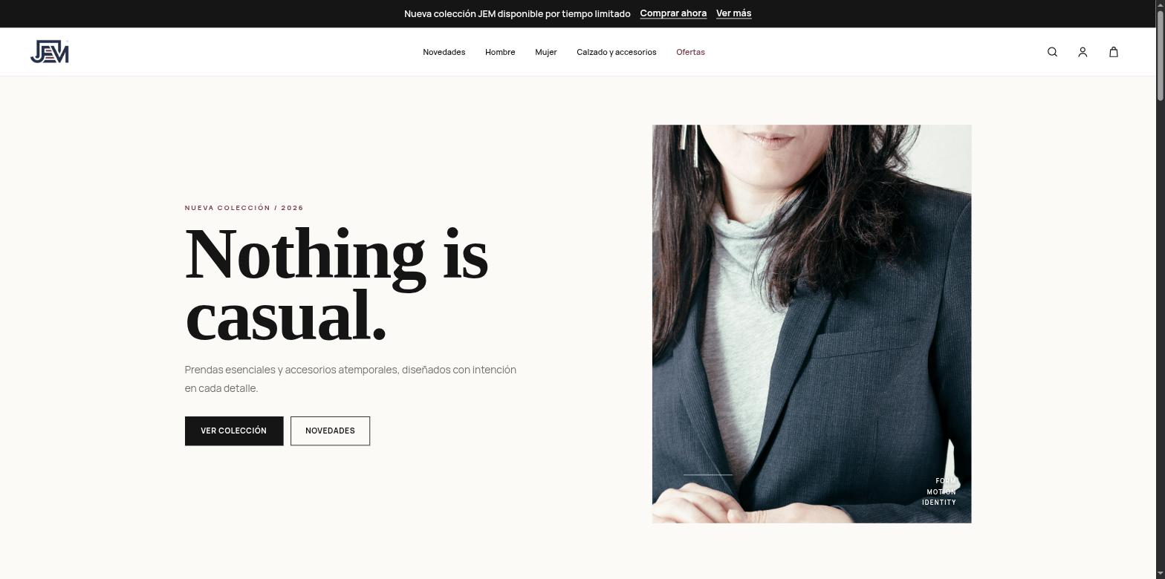
Figura 2. Página de inicio de JEM Store.
Figura 2. Página de inicio de JEM Store, con el menú principal, el banner de colección y accesos directos a la colección y a las novedades.

12.2 Registro
Objetivo: crear una cuenta nueva de cliente.
Pasos:
- Hacer clic en el ícono de usuario, en la esquina superior derecha.
- Seleccionar “Crear cuenta” (o entrar directamente a /register).
- Completar nombre, correo electrónico, contraseña y su confirmación.
- Enviar el formulario con el botón “Crear cuenta”.
Resultado esperado: la cuenta queda creada y la sesión inicia automáticamente (RegisterController, scaffolding estándar de Laravel).
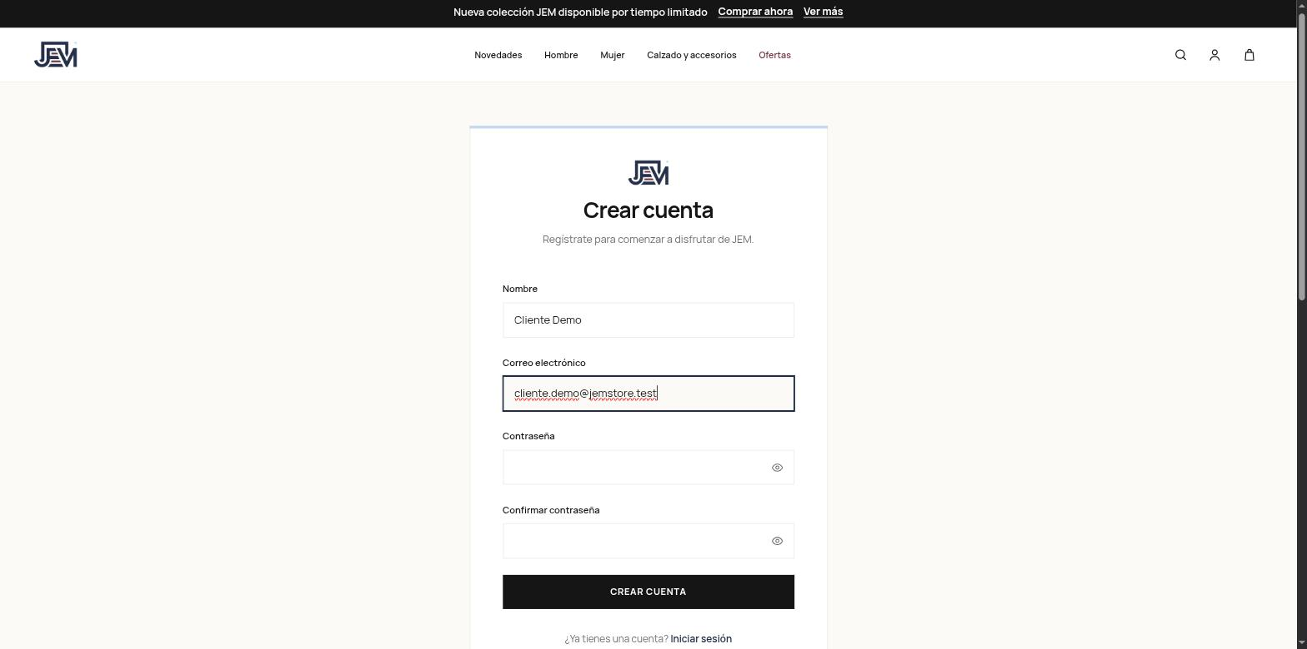
Figura 3. Formulario de registro de JEM Store.
Figura 3. Formulario de registro, con nombre y correo completados. Por seguridad, la contraseña no se muestra en esta documentación.

12.3 Inicio de sesión
Objetivo: acceder a una cuenta existente.
Pasos:
- Entrar a /login desde el ícono de usuario.
- Completar correo electrónico y contraseña.
- Confirmar con “Iniciar sesión”.
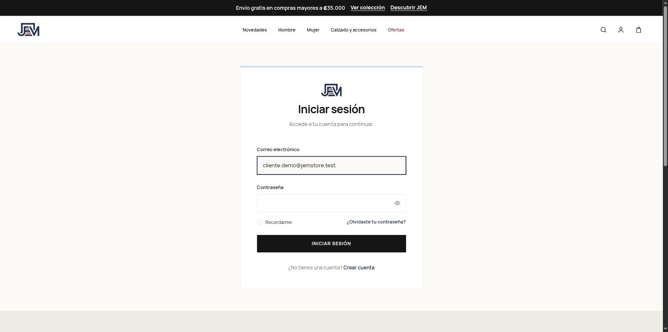
Figura 4. Formulario de inicio de sesión.
Figura 4. Formulario de inicio de sesión, con el correo de la cuenta de demostración. La contraseña no se muestra por seguridad.

12.4 Catálogo
Objetivo: explorar los productos disponibles.
En /productos se listan todos los productos activos, paginados de 12 en 12, con su imagen, nombre, categoría y precio (o precio de oferta, si aplica).
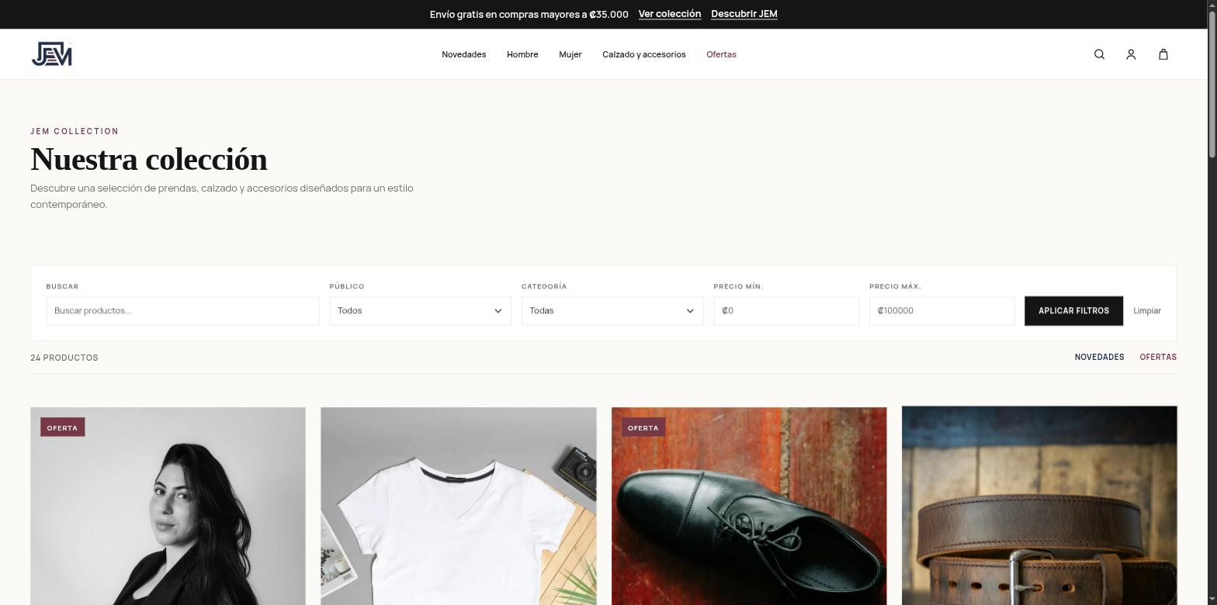
Figura 5. Catálogo de productos.
Figura 5. Catálogo de productos de JEM Store, con la barra de filtros en la parte superior y la cuadrícula de productos debajo.

12.5 Búsqueda y filtros
Objetivo: acotar el catálogo según lo que el cliente busca.
La barra de filtros permite combinar: texto de búsqueda (nombre o descripción), público (hombre, mujer, unisex), categoría, precio mínimo y precio máximo, además del acceso rápido a “Novedades” y “Ofertas”.
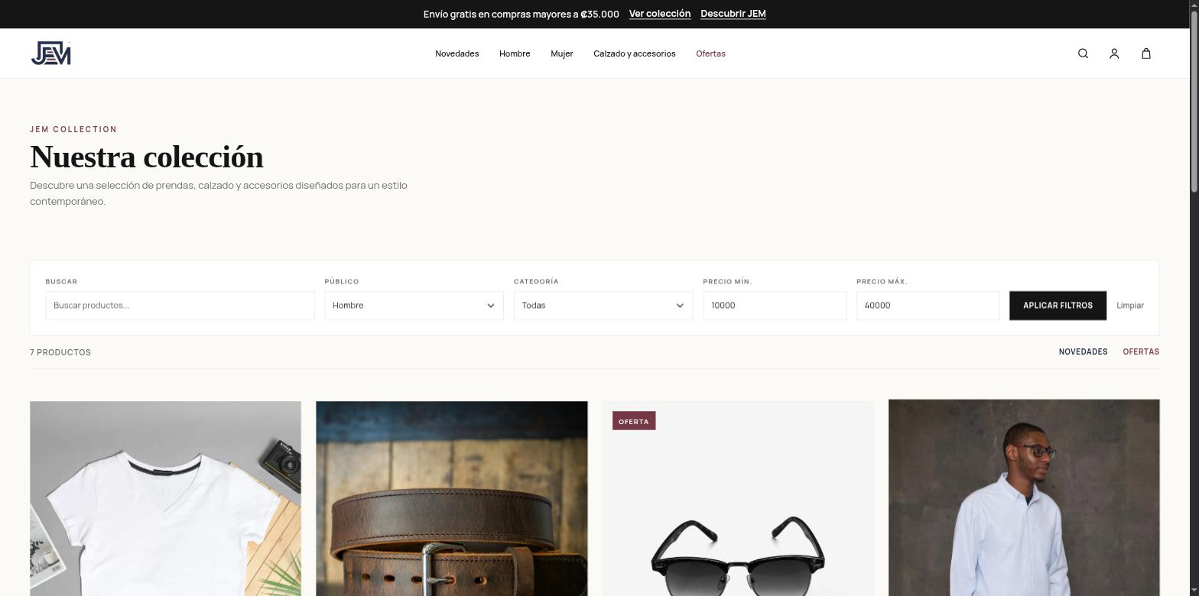
Figura 6. Catálogo filtrado por público y rango de precio.
Figura 6. Catálogo filtrado por público “Hombre” y un rango de precio entre ₡10.000 y ₡40.000, reduciendo el resultado a los productos que cumplen ambos criterios.

12.6 Detalle de producto
Objetivo: ver la información completa de un producto antes de comprarlo.
La vista de detalle muestra la imagen, el nombre, la descripción, el precio (con el precio anterior tachado si el producto está en oferta), el público al que va dirigido, la disponibilidad, y un selector de cantidad con el botón “Agregar al carrito”. Si el cliente ya visitó otros productos, también aparece una sección de “Vistos recientemente”, construida a partir de una cookie (jem_recent_products, con una vigencia de 30 días) que guarda hasta cinco identificadores de producto.
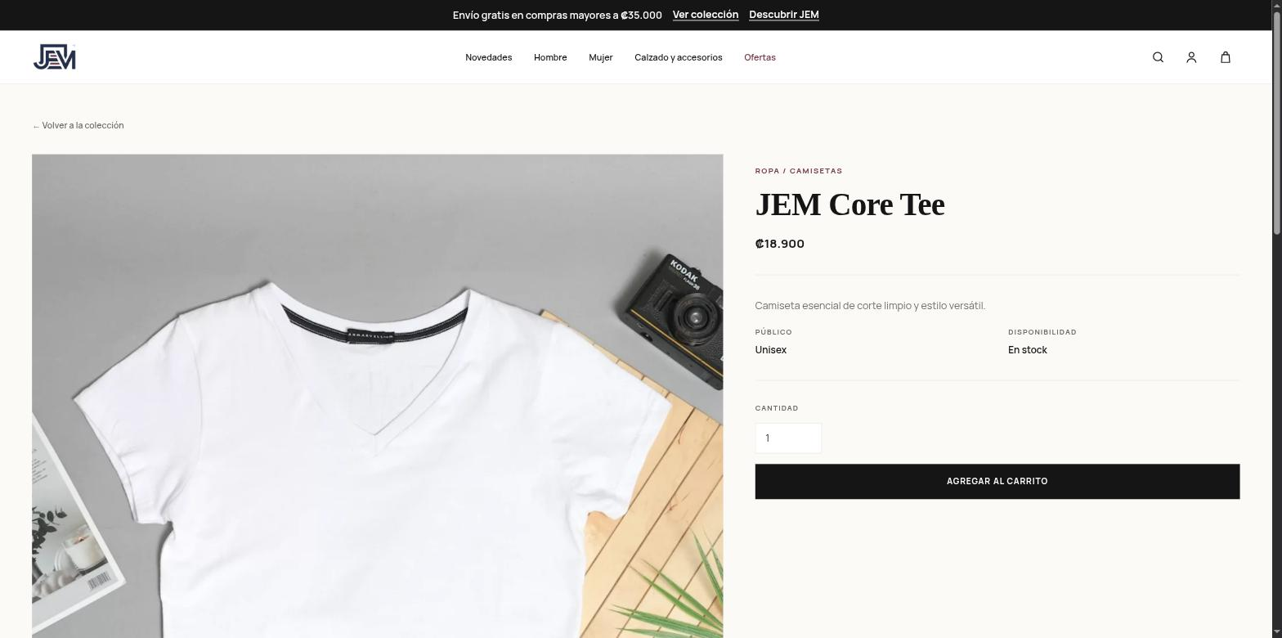
Figura 7. Detalle de un producto.
Figura 7. Detalle de producto (“JEM Core Tee”), con precio, disponibilidad y el control para agregarlo al carrito.

12.7 Carrito
Objetivo: revisar y ajustar los productos antes de comprar.
El carrito (/carrito) lista cada producto agregado con su imagen, nombre, precio unitario, cantidad y subtotal, además de un resumen con subtotal general, IVA y envío (gratis a partir del monto configurado, o con un costo fijo por debajo de ese umbral). Desde ahí se puede actualizar la cantidad de cada línea, eliminarla individualmente, vaciar el carrito completo o continuar hacia el pago.
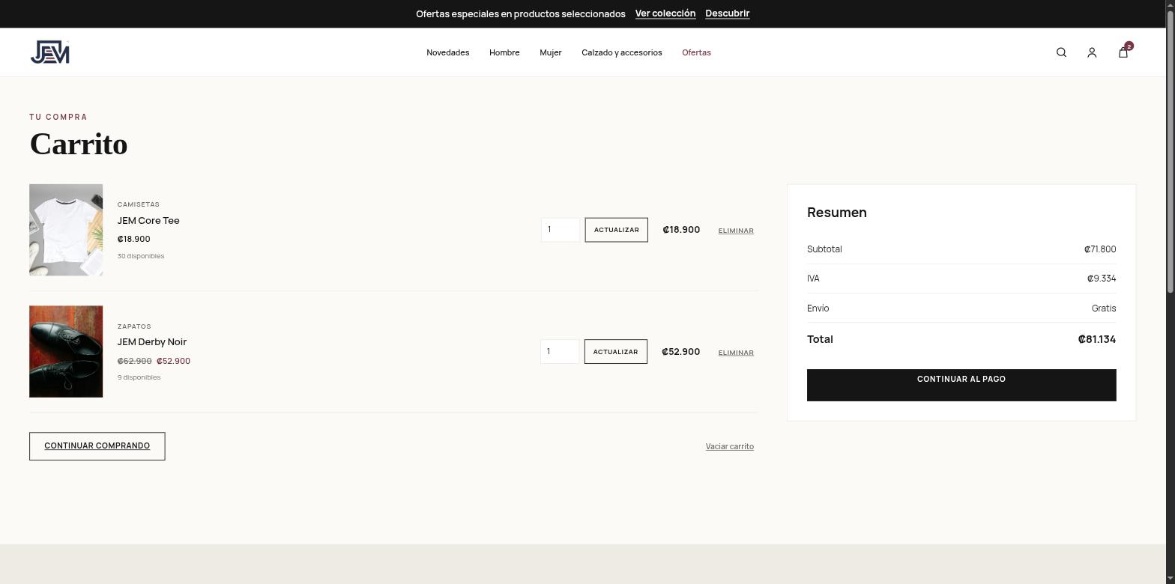
Figura 8. Carrito de compras con dos productos.
Figura 8. Carrito de compras con dos productos agregados (una camiseta y un par de zapatos en oferta), mostrando subtotal, IVA, envío y total.

12.8 Checkout
Objetivo: ingresar los datos de envío y avanzar hacia el pago.
El checkout requiere sesión iniciada. La primera sección solicita nombre completo, correo electrónico, teléfono y dirección de envío; el nombre y el correo llegan precompletados con los datos de la cuenta.
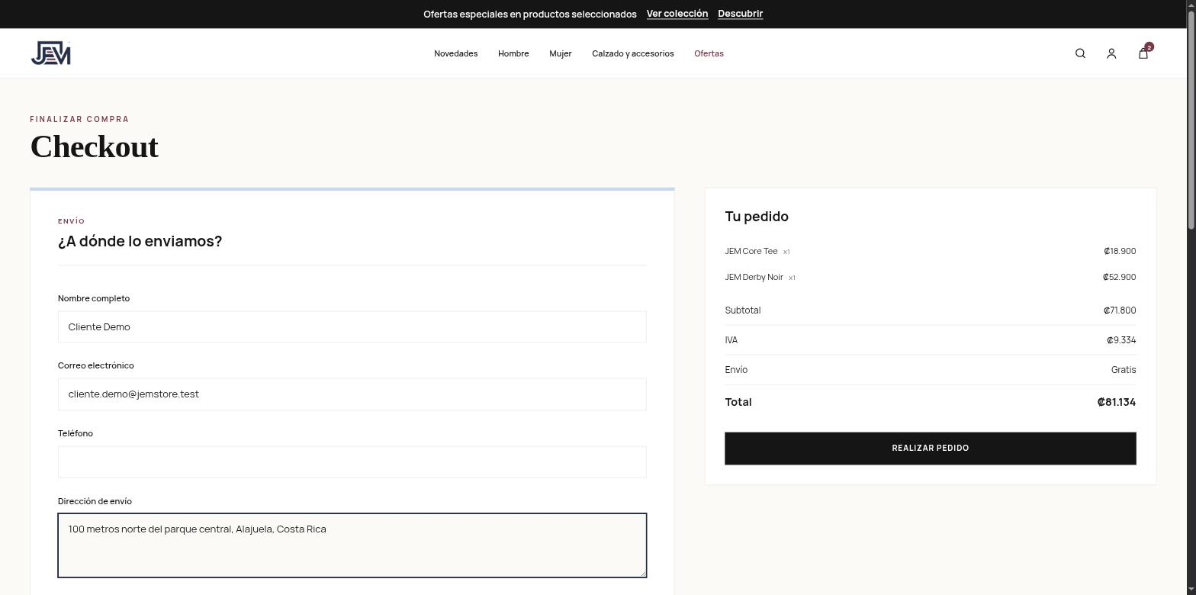
Figura 9. Formulario de datos de envío en el checkout.
Figura 9. Datos de envío del checkout, con un nombre, teléfono y dirección de ejemplo (no corresponden a una persona real).

12.9 Método de pago
Objetivo: elegir cómo se pagará el pedido.
Debajo de los datos de envío, el checkout presenta dos métodos de pago: Tarjeta, vía Braintree Sandbox mediante Hosted Fields (el número de tarjeta y el CVV se capturan en campos que sirve directamente Braintree dentro de un iframe, y nunca llegan al servidor de JEM Store; solo un token de un solo uso —nonce— viaja hacia Laravel), y PayPal, cuya confirmación está simulada en el código actual (no existe una integración real con PayPal). Si el entorno no tiene configuradas credenciales reales de Braintree Sandbox —como en esta documentación, generada en un entorno local sin esas credenciales—, la opción de tarjeta aparece deshabilitada y el checkout usa PayPal como único método disponible.
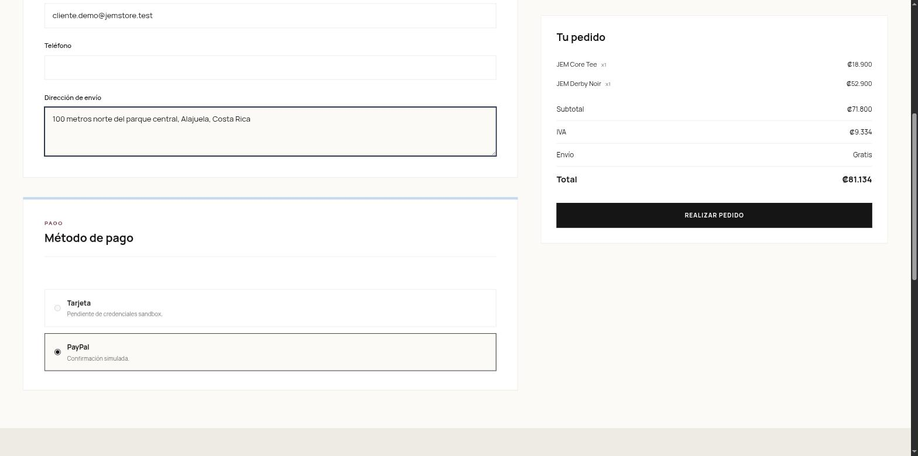
Figura 10. Selección de método de pago.
Figura 10. Método de pago: “Tarjeta” aparece deshabilitada porque este entorno de documentación no tiene configuradas credenciales de Braintree Sandbox; “PayPal” queda seleccionada, con su confirmación simulada. En producción, con las credenciales de Braintree Sandbox configuradas, la opción de tarjeta se habilita y procesa un pago real de prueba (nunca dinero real, por tratarse siempre del ambiente sandbox).

12.10 Proceso de pago
Al confirmar el pedido, CheckoutService::charge() cobra el monto calculado en el servidor (nunca uno enviado por el cliente) a través de la pasarela configurada:
Frontend (Hosted Fields)
→ tokeniza los datos de tarjeta en el navegador
→ nonce de un solo uso
→ Laravel (CheckoutService)
→ Braintree Sandbox (BraintreeGatewayService::sale())
→ resultado: aprobado / rechazado
No se procesa dinero real en ningún caso. Braintree Sandbox es el ambiente oficial de pruebas de Braintree; las tarjetas usadas en él (por ejemplo, 4111 1111 1111 1111) son tarjetas de prueba documentadas públicamente por Braintree, no instrumentos financieros reales. Cuando no hay credenciales de Braintree configuradas, el sistema usa en su lugar FakeSandboxGatewayService, una implementación local que reconoce los mismos identificadores de prueba (“fake nonces”) que documenta Braintree, para que la aplicación y sus pruebas automatizadas se comporten igual sin depender de una cuenta externa.

12.11 Confirmación de compra
Objetivo: verificar que el pedido se registró correctamente.
Tras el pago aprobado, CheckoutService::process() crea el pedido dentro de una transacción de base de datos (descontando el stock correspondiente) y redirige a la página de confirmación, que muestra el número de pedido, el número de seguimiento, el método de pago, el estado del pedido y la dirección de envío.
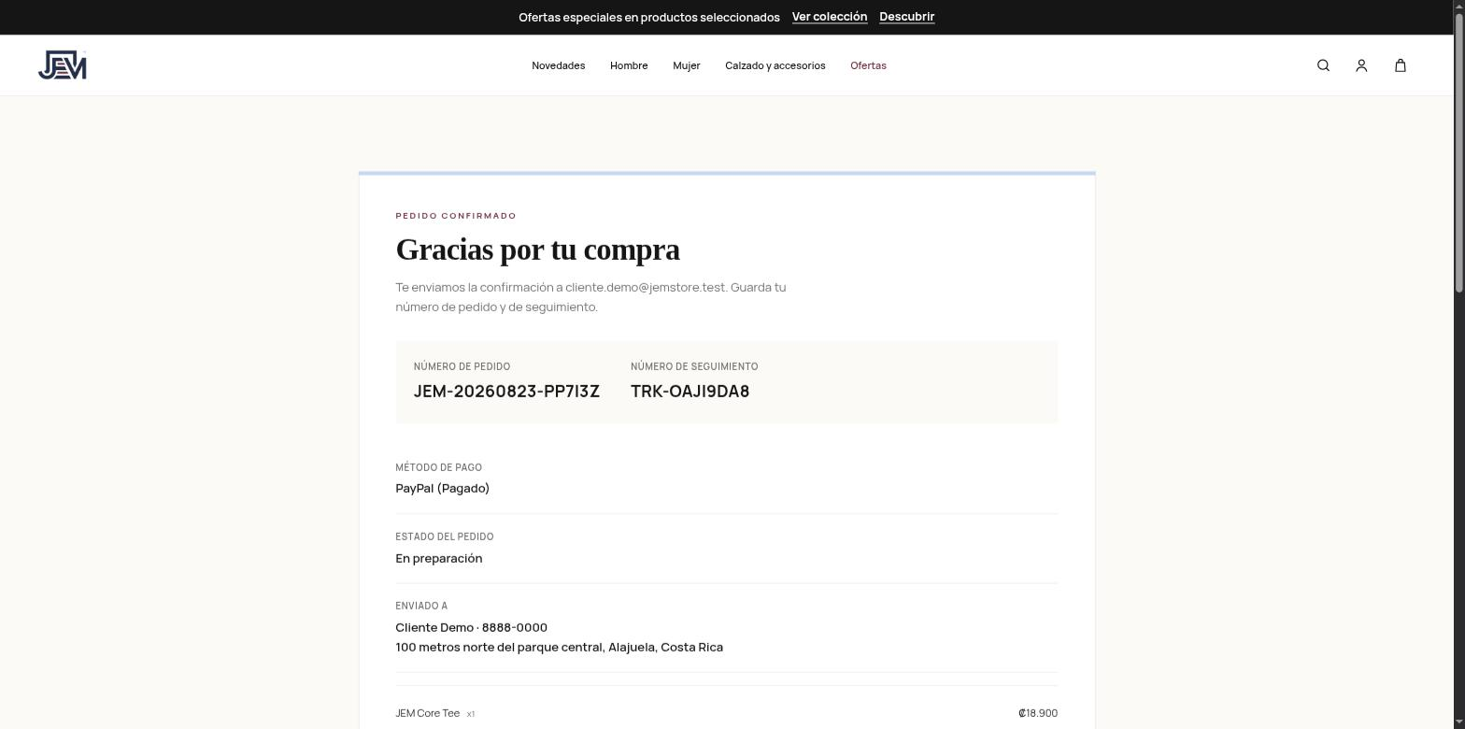
Figura 11. Confirmación de compra.
Figura 11. Confirmación de compra, con el número de pedido JEM-20260823-PP7I3Z, el número de seguimiento, el método de pago (PayPal, simulado en este entorno) y el estado “En preparación”.

12.12 Pedidos
Objetivo: consultar el historial de compras.
En /pedidos, el cliente ve la lista paginada de sus propios pedidos (diez por página), con número de pedido, fecha, estado y total.
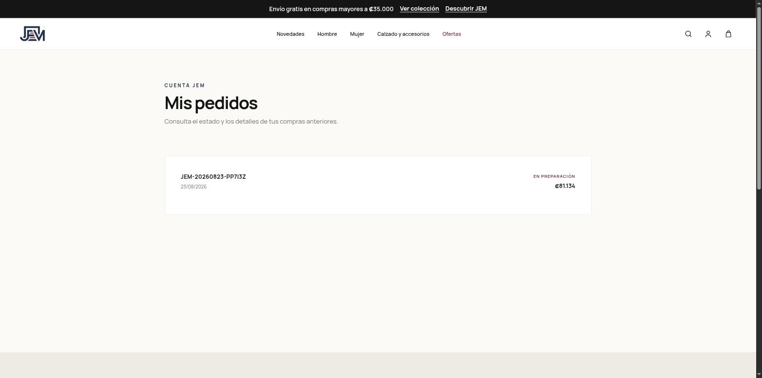
Figura 12. Historial de pedidos del cliente.
Figura 12. Historial de pedidos, mostrando el pedido recién creado.
Al entrar al detalle de un pedido se repite la información de la confirmación —número de pedido, número de seguimiento, método de pago, estado y dirección de envío—, además del listado completo de productos comprados.
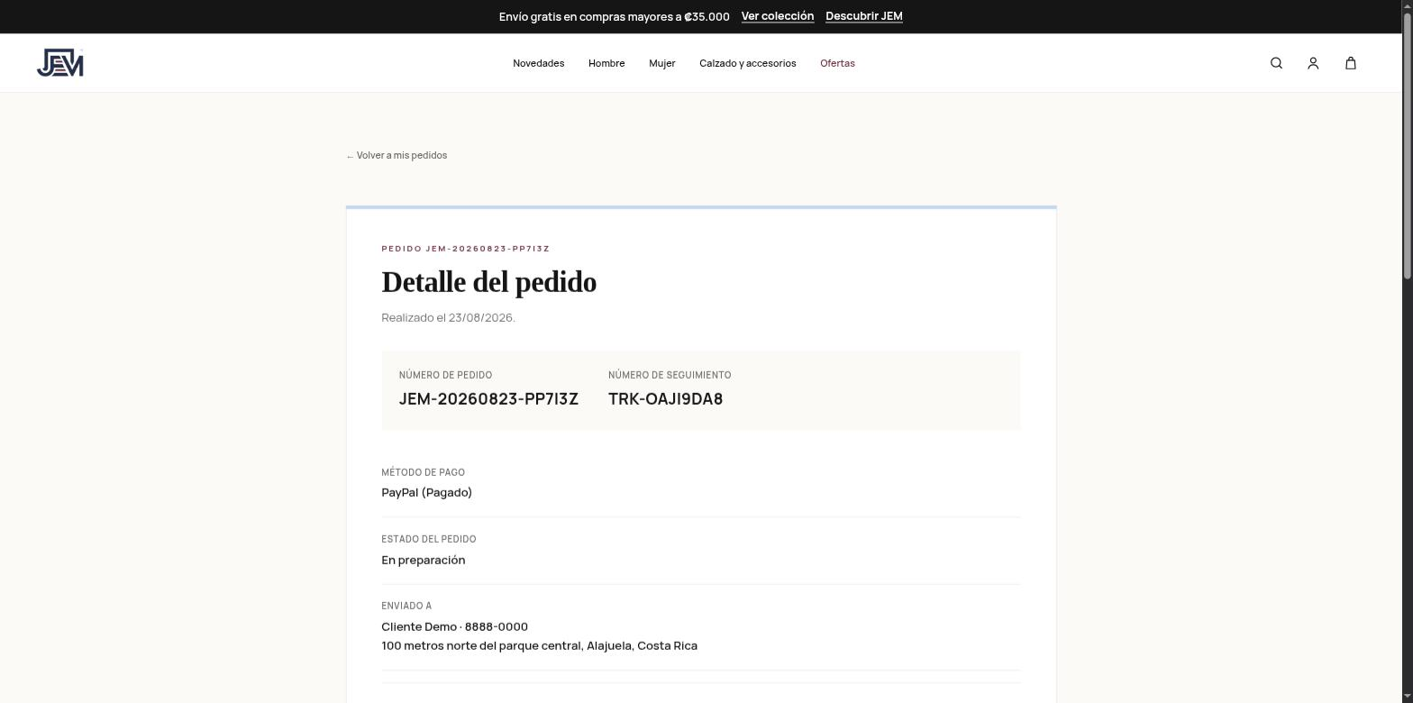
Figura 13. Detalle de un pedido.
Figura 13. Detalle del pedido, con el número de seguimiento visible bajo “Número de seguimiento”.

12.13 Seguimiento
JEM Store no implementa un sistema de tracking con proveedores logísticos externos ni una línea de tiempo de estados. Lo que existe, verificable en el modelo Order y en las vistas de confirmación/detalle, es un número de seguimiento (tracking_number, formato TRK-XXXXXXXX) generado internamente para cada pedido, y un estado del pedido de texto (processing → “En preparación”, shipped → “Enviado”, delivered → “Entregado”, cancelled → “Cancelado”), ambos visibles en la confirmación de compra y en el detalle del pedido (figuras 11 y 13).

12.14 Perfil
Objetivo: consultar y editar los datos de la cuenta.
En “Mi cuenta” (/profile) el cliente ve su nombre, correo electrónico y un resumen de sus pedidos recientes, con acceso a “Editar perfil” para actualizar nombre y correo.
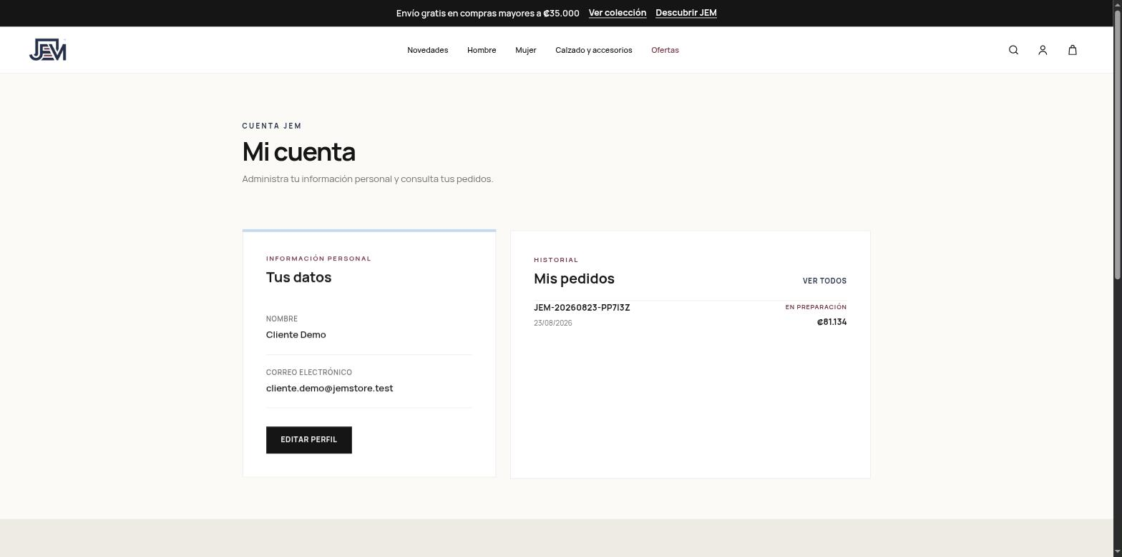
Figura 14. Perfil del cliente.
Figura 14. Mi cuenta, con los datos de la cuenta de demostración y el resumen del historial de pedidos. No se muestran datos personales reales.

Instrucciones de uso para administrador

13.1 Acceso al panel
Objetivo: entrar al panel de administración.
El acceso a /admin/* requiere sesión iniciada y que el usuario tenga el indicador is_admin activo en la base de datos; si no lo tiene, EnsureUserIsAdmin responde con un error 403. No existe un formulario separado para administradores: se usa el mismo login que un cliente, y el enlace “Panel de administración” solo aparece en el menú de cuenta cuando el usuario autenticado es administrador. Por seguridad, la contraseña de la cuenta de administración no se incluye en esta documentación.

13.2 Lista de productos
Objetivo: ver el catálogo completo desde la administración.
/admin/productos lista todos los productos (activos e inactivos) paginados de 15 en 15, con miniatura, nombre, categoría, precio, stock y estado, además de los enlaces “Editar” y “Eliminar” por fila.
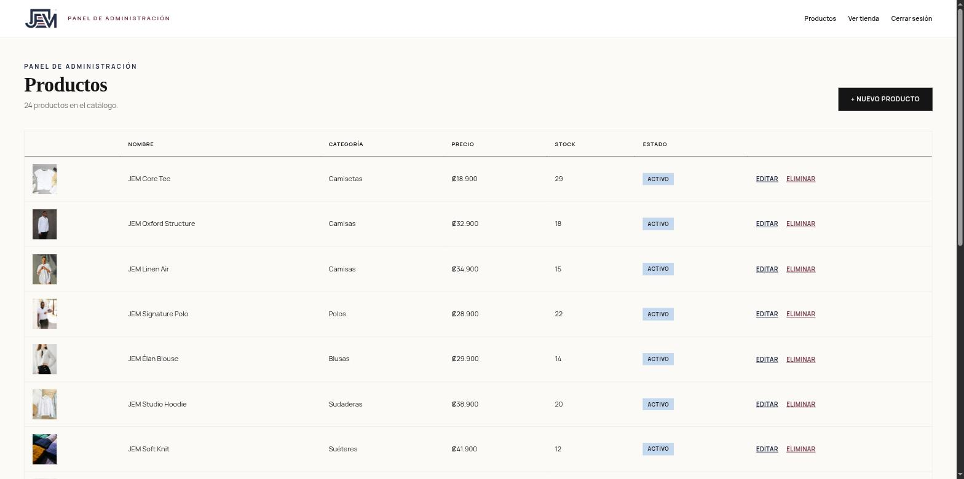
Figura 15. Panel de administración: lista de productos.
Figura 15. Lista de productos en el panel de administración.

13.3 Crear producto
Objetivo: agregar un producto nuevo al catálogo.
El formulario de creación (/admin/productos/crear) solicita nombre, descripción, categoría, público, precio, precio en oferta (opcional), stock, si el producto está activo (visible en la tienda) y una foto opcional. El slug del producto se genera automáticamente a partir del nombre.
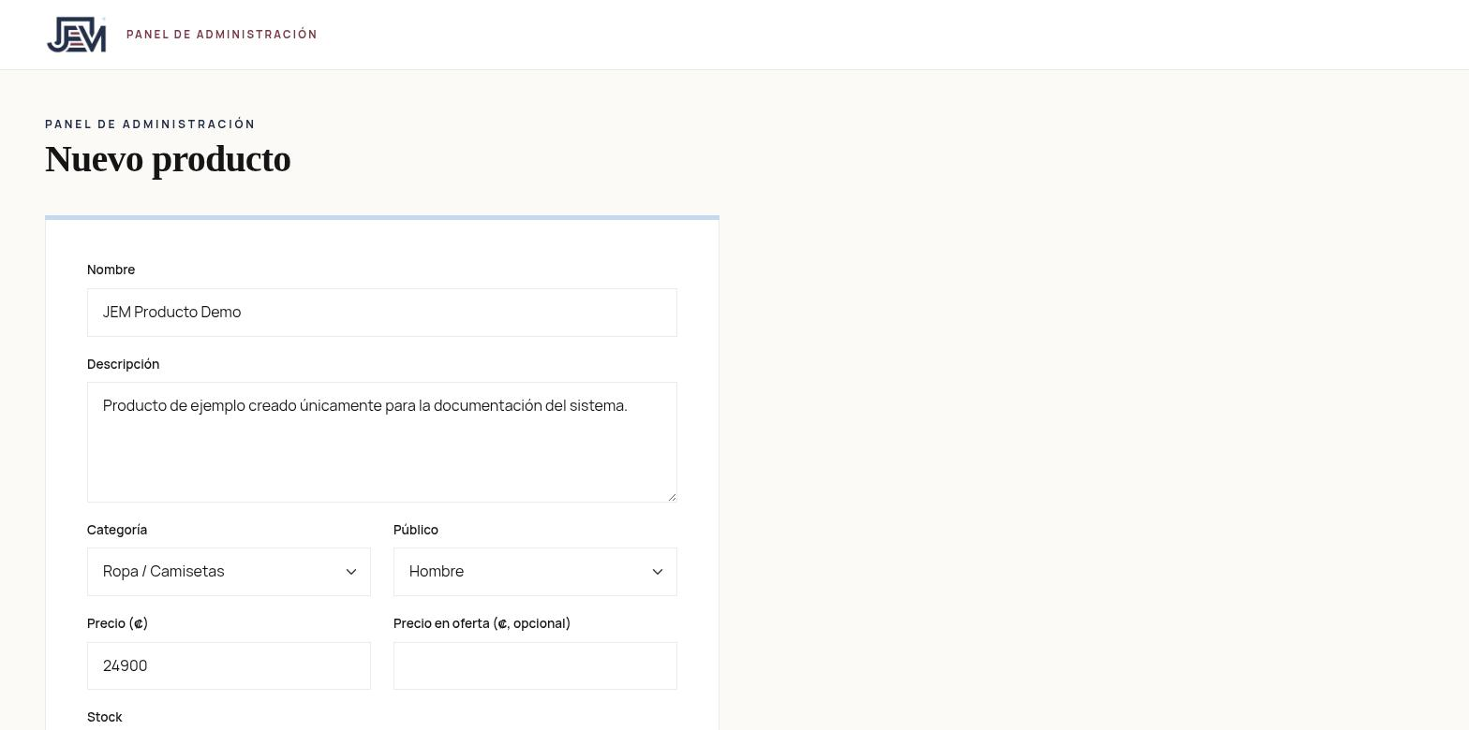
Figura 16. Formulario de creación de producto.
Figura 16. Nuevo producto, con los datos básicos completados para un producto de prueba de esta documentación.

13.4 Subir imagen
Al seleccionar una foto, el formulario muestra una vista previa instantánea antes de guardar. Las imágenes subidas desde el panel se guardan en storage/app/public/products/uploads/, separadas de las imágenes curadas del catálogo que ya vienen versionadas en el repositorio, de modo que el comando products:sync-images (usado en cada despliegue) nunca las sobrescribe ni las elimina.
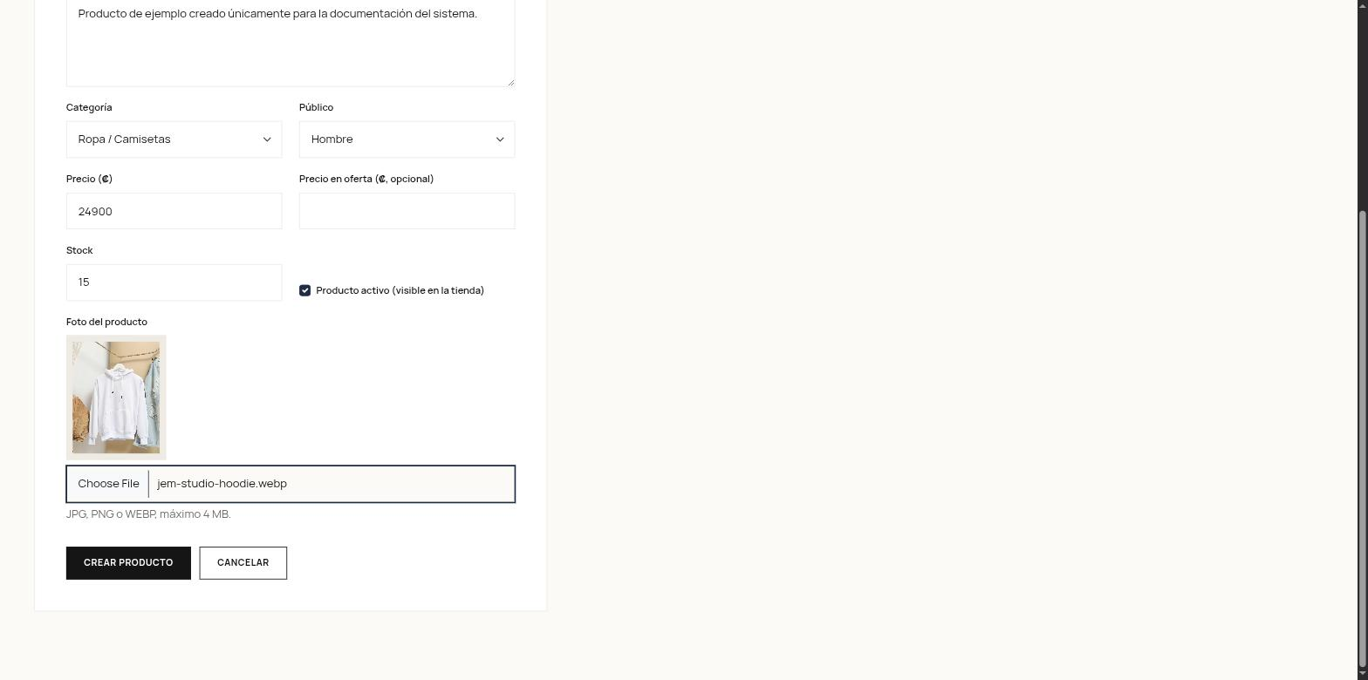
Figura 17. Vista previa de la imagen subida.
Figura 17. Vista previa de imagen, generada en el navegador inmediatamente después de seleccionar el archivo, antes de enviar el formulario.

13.5 Editar producto
Objetivo: modificar un producto existente.
El formulario de edición es el mismo que el de creación, pre-cargado con los datos actuales del producto. Se puede actualizar cualquier campo —incluyendo precio, stock o categoría— y reemplazar o quitar la foto; si se sube una nueva imagen, la anterior se elimina automáticamente (solo si vive en la carpeta de imágenes subidas por el panel, nunca si es una imagen curada del catálogo).
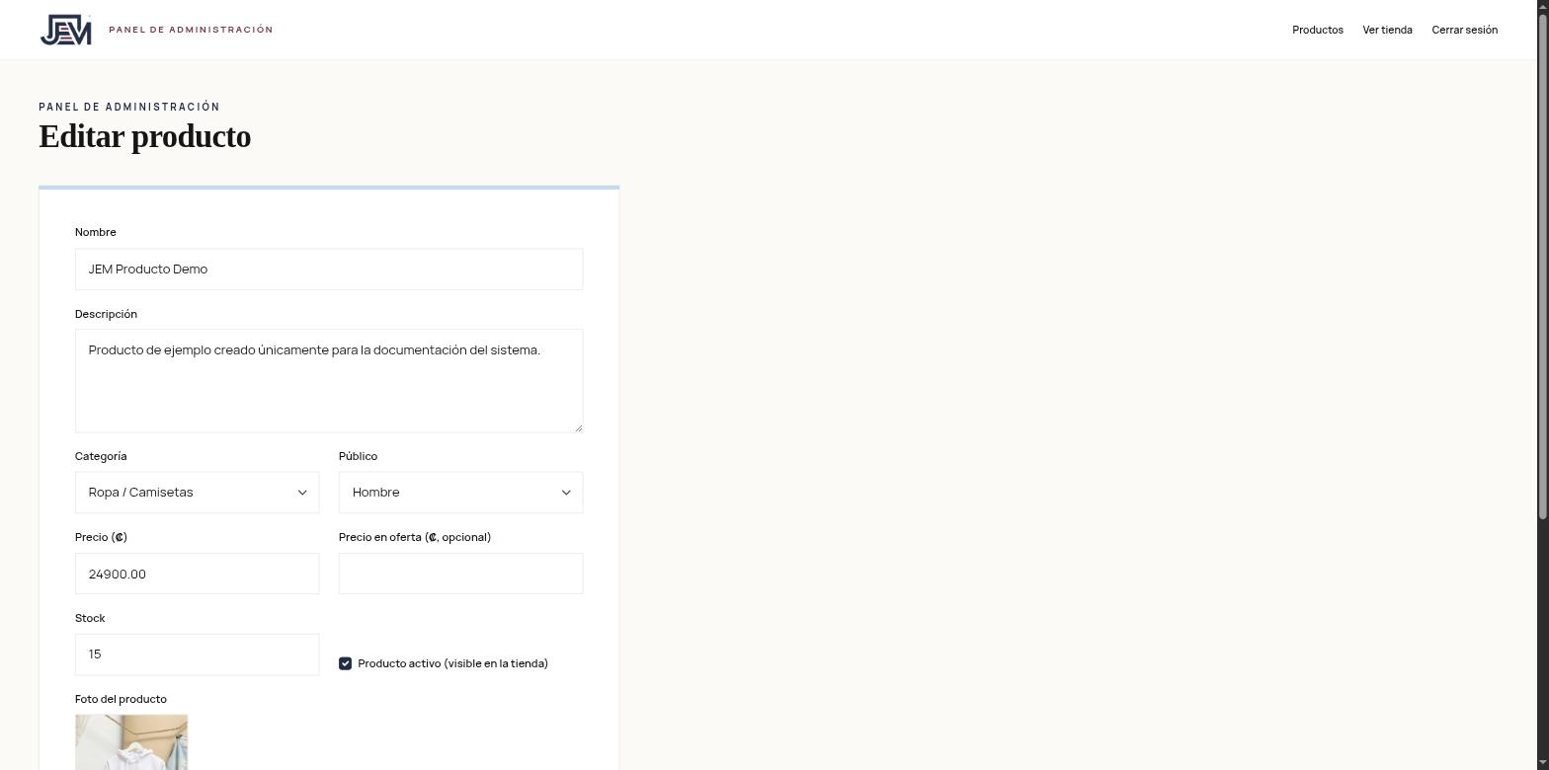
Figura 18. Formulario de edición de producto.
Figura 18. Editar producto, mostrando el producto creado en la sección anterior, ya con su imagen cargada.

Proceso completo de compra
El proceso de compra, de principio a fin, sigue esta secuencia (ver también el diagrama de flujo de la sección 17):
- El cliente explora el catálogo y, opcionalmente, lo filtra o busca un producto.
- Abre el detalle de un producto.
- Agrega el producto al carrito, indicando la cantidad.
- Revisa el carrito y, si lo desea, ajusta cantidades o quita productos.
- Continúa hacia el checkout. Si no había iniciado sesión, el sistema se la exige antes de continuar (ruta protegida por el middleware auth).
- Completa los datos de envío (nombre, correo, teléfono, dirección).
- Selecciona el método de pago (tarjeta vía Braintree Sandbox, o PayPal simulado).
- Envía el formulario. El sistema genera un token de checkout de un solo uso para evitar que un doble clic o un reenvío del formulario cree dos pedidos.
- El sistema cobra el monto calculado en el servidor a través de la pasarela de pago.
- Si el pago es rechazado, se muestra el error y el cliente puede corregir los datos e intentar de nuevo, sin perder el contenido del carrito.
- Si el pago es aprobado, el sistema abre una transacción de base de datos: revalida y bloquea el stock de cada producto, y si algo cambió (por ejemplo, ya no hay existencias suficientes) cancela la operación sin cobrar el pedido como completado.
- Con el stock validado, crea el pedido y sus líneas, descuenta el inventario y vacía el carrito.
- Muestra la confirmación de compra, con número de pedido y de seguimiento.
- El cliente puede consultar después el pedido desde su historial.

Caso de uso: Realizar compra
Campo | Descripción
Nombre | Realizar compra
Código | CU-01
Actor principal | Cliente (usuario autenticado)
Actores secundarios | Pasarela de pago (Braintree Sandbox)
Objetivo | Completar la adquisición de uno o más productos del catálogo de JEM Store, desde la selección hasta la confirmación del pedido.
Precondiciones | El cliente tiene una cuenta y ha iniciado sesión (middleware('auth') en las rutas de checkout). El carrito de la sesión contiene al menos un producto (CheckoutController::index() redirige a /carrito si está vacío).
Postcondiciones | Se crea un registro Order con sus OrderItem asociados, con estado paid y processing. El stock de cada producto comprado queda descontado. El carrito de la sesión queda vacío. El cliente puede consultar el pedido en su historial.
Flujo principal:
- El cliente consulta el catálogo (GET /productos).
- Selecciona un producto y consulta su detalle (GET /productos/{slug}).
- Agrega el producto al carrito (POST /carrito).
- Revisa el carrito (GET /carrito).
- Continúa hacia el checkout (GET /checkout); si no hay sesión iniciada, el sistema la solicita antes de continuar.
- Ingresa los datos de envío y selecciona el método de pago.
- Envía el formulario de checkout (POST /checkout).
- El sistema valida los datos de envío y el token de checkout.
- El sistema cobra el monto con la pasarela de pago (PaymentGatewayContract::sale()).
- El sistema revalida el stock dentro de una transacción de base de datos (Product::lockForUpdate()).
- El sistema crea el pedido (Order::create()) y sus líneas (OrderItem::create()).
- El sistema descuenta el stock de cada producto comprado.
- El sistema vacía el carrito de la sesión.
- El sistema muestra la confirmación de compra con número de pedido y de seguimiento (GET /checkout/{order}/confirmacion).
- El cliente puede consultar posteriormente el pedido desde GET /pedidos y GET /pedidos/{order}.
Flujos alternativos:
- A1. Cliente no autenticado: al intentar entrar a /checkout sin sesión, Laravel redirige al login; tras autenticarse, el cliente retoma el flujo desde el paso 5.
- A2. Carrito vacío: si el carrito está vacío al entrar a /checkout, o si se vació entre la carga de la página y el envío del formulario, el sistema redirige a /carrito con un mensaje de error, sin permitir continuar.
- A3. Stock insuficiente: si el stock disponible bajó por debajo de lo solicitado entre que el producto se agregó al carrito y el envío del checkout, CheckoutService lanza CheckoutException y el cliente vuelve al checkout con un mensaje indicando qué producto cambió, sin haberse cobrado el pedido.
- A4. Pago rechazado: si la pasarela de pago rechaza la transacción (por ejemplo, con la tarjeta de prueba de rechazo de Braintree), el sistema no crea ningún pedido y muestra el motivo del rechazo, permitiendo reintentar sin recargar la página ni perder los datos de envío ya ingresados.
- A5. Error de validación: si algún dato de envío es inválido (correo mal formado, campo requerido vacío, nonce de pago faltante cuando el método es tarjeta), Laravel devuelve el formulario con los errores específicos de cada campo, conservando los valores ya ingresados.
- A6. Reenvío o doble clic: el sistema genera un token de checkout de un solo uso al cargar el formulario; si el mismo formulario se envía dos veces (doble clic, botón “atrás” del navegador seguido de un nuevo envío), el segundo envío se rechaza con un mensaje de “pedido ya procesado”, evitando crear un pedido duplicado.

Diagrama de caso de uso del proceso de compra
El siguiente diagrama UML de caso de uso resume los actores y las relaciones entre las funcionalidades involucradas en el proceso de compra descrito en la sección anterior.
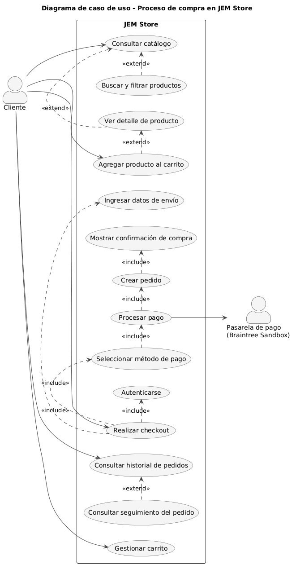
Figura 19. Diagrama de caso de uso — Proceso de compra.
Figura 19. Diagrama de caso de uso del proceso de compra. El actor “Cliente” inicia directamente los casos de uso de nivel superior (consultar catálogo, agregar al carrito, gestionar carrito, realizar checkout, consultar historial); “Realizar checkout” incluye obligatoriamente autenticarse, ingresar los datos de envío y seleccionar el método de pago, que a su vez incluye procesar el pago con la pasarela Braintree Sandbox, crear el pedido y mostrar la confirmación. “Buscar y filtrar productos” y “Ver detalle de producto” extienden la consulta del catálogo, y “Consultar seguimiento” extiende la consulta del historial de pedidos.
El archivo fuente editable de este diagrama está en docs/documentacion/diagramas/caso-uso-compra.puml (formato PlantUML); también se incluye una versión SVG en la misma carpeta.

Diagrama de flujo del proceso de compra
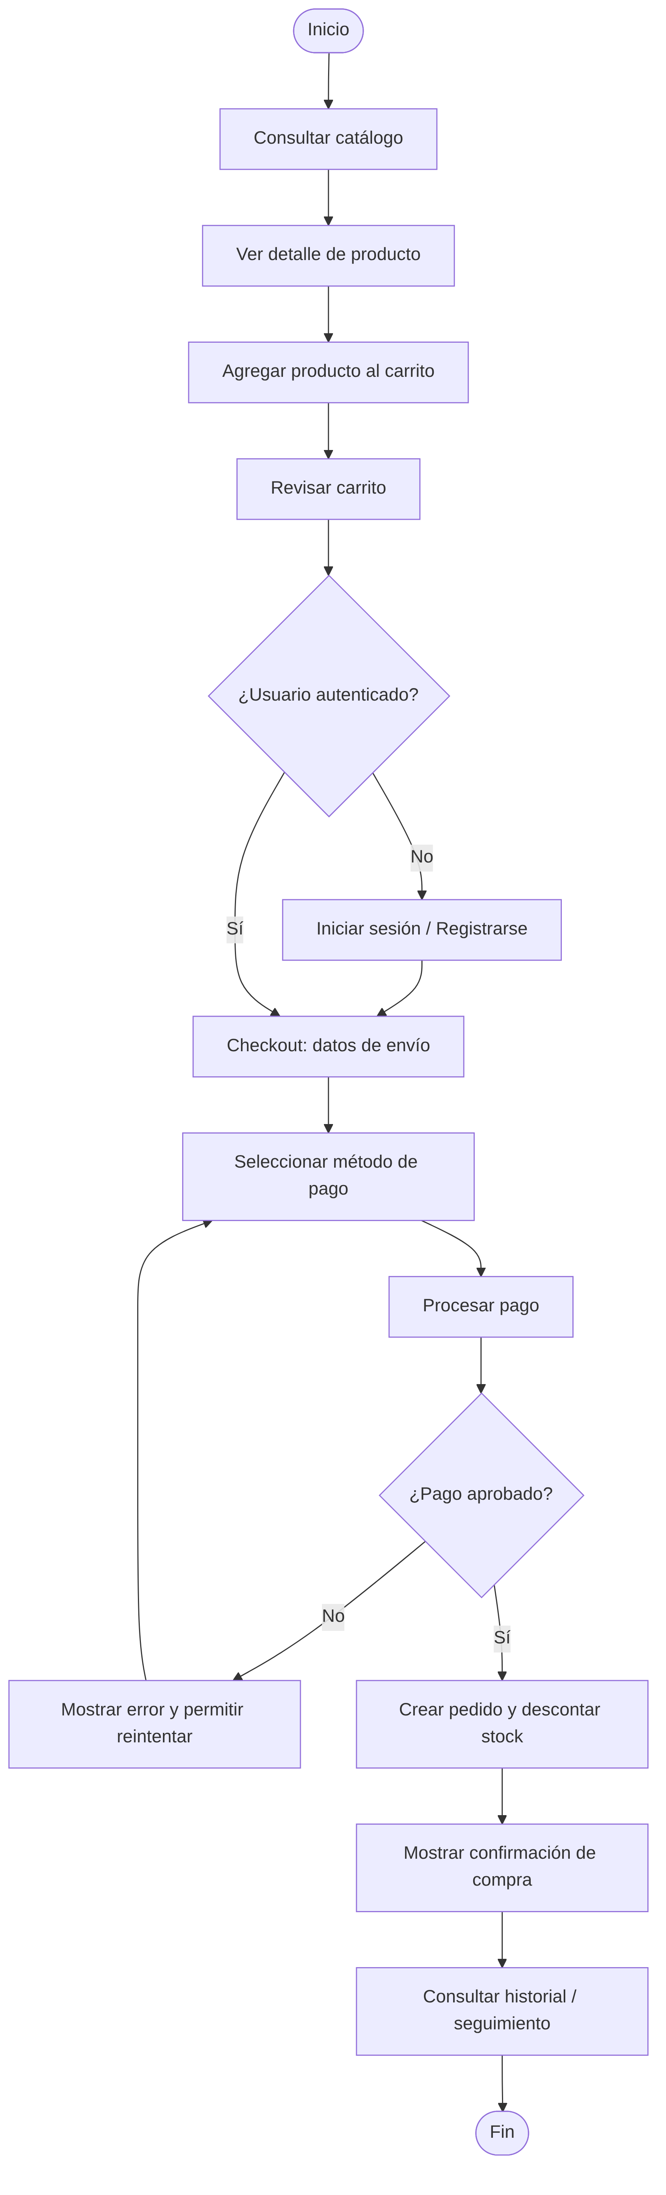
Figura 20. Diagrama de flujo del proceso de compra.
Figura 20. Diagrama de flujo del proceso de compra, desde que el cliente consulta el catálogo hasta que confirma la compra y puede consultar su seguimiento. El diagrama muestra explícitamente los dos puntos de decisión del proceso: si el usuario está autenticado antes del checkout, y si el pago es aprobado por la pasarela.
El archivo fuente editable está en docs/documentacion/diagramas/flujo-compra.mmd (formato Mermaid).

Seguridad implementada
JEM Store aplica los siguientes controles de seguridad, todos verificables en el código:
- Autenticación: gestionada por el sistema de autenticación de Laravel (Auth::routes()), con contraseñas almacenadas con hash (cast 'password' => 'hashed' en el modelo User, que usa bcrypt/Hash de Laravel) y nunca en texto plano.
- Protección CSRF: todos los formularios del sitio incluyen el token @csrf de Laravel, verificado automáticamente en cada envío.
- Validación de entradas: cada acción de controlador valida sus datos de entrada con Request::validate() (tipos, longitudes, formatos de correo, existencia de claves foráneas, rangos numéricos), tanto en el catálogo y el carrito como en el checkout y en la administración de productos.
- Control de acceso por middleware: las rutas de perfil, checkout y pedidos requieren sesión iniciada (middleware('auth')); las rutas de administración y de reportes de ventas (/reportes, /reportes/pdf) requieren, además, que el usuario tenga is_admin = true (EnsureUserIsAdmin, que responde 403 en caso contrario). El enlace “Reportes de ventas” del menú y del footer también se oculta para usuarios sin ese rol.
- Protección contra doble envío del checkout: un token de un solo uso, generado al cargar el formulario de checkout y guardado en la sesión, se invalida únicamente cuando el pedido se crea con éxito; esto evita que un doble clic o un reenvío del formulario genere pedidos duplicados.
- Transacciones de base de datos y bloqueo de filas: la creación del pedido ocurre dentro de una transacción (DB::transaction()) que bloquea (lockForUpdate()) y revalida el stock de cada producto antes de descontarlo, evitando condiciones de carrera si dos clientes compran el mismo producto casi al mismo tiempo.
- El monto del pago siempre se calcula en el servidor: CheckoutService nunca confía en un monto enviado por el cliente; lo recalcula a partir del contenido real del carrito antes de cobrar.
- Datos de tarjeta fuera del servidor de JEM Store: el pago con tarjeta usa Hosted Fields de Braintree; el número de tarjeta y el CVV se capturan directamente por Braintree dentro de un iframe y nunca llegan al backend de JEM Store, que solo recibe un token de un solo uso (nonce).
- Validación de archivos subidos: las imágenes de producto se validan por tipo (jpeg,jpg,png,webp) y tamaño máximo (4 MB), y solo se permite borrar archivos que vivan dentro de la carpeta de subidas del panel, nunca las imágenes curadas del catálogo versionadas en Git.
- HTTPS en producción: el sitio publicado en alwaysdata sirve bajo HTTPS.
Esta lista describe los controles existentes en el código; no implica que el sistema sea invulnerable, sino que documenta las medidas de seguridad efectivamente implementadas.

Base de datos
JEM Store usa SQLite como motor de base de datos, con el esquema definido en database/migrations/. Las tablas propias de la aplicación son:
Entidad | Propósito
users | Cuentas de usuario (clientes y administradores), con la columna is_admin para distinguir el rol.
categories | Categorías de producto, con relación auto-referenciada (parent_id) para representar grupo → subcategoría (por ejemplo, “Ropa” → “Camisetas”).
products | Catálogo de productos: nombre, slug, descripción, precio, precio de oferta, stock, público objetivo, imagen y estado activo/inactivo.
orders | Pedidos: montos (subtotal, impuesto, envío, total), método y estado del pago, datos de la pasarela usada, estado del pedido y datos de envío.
order_items | Líneas de cada pedido: producto, precio unitario al momento de la compra, cantidad y subtotal de la línea.
Adicionalmente, Laravel usa las tablas estándar cache, jobs y las de sesión, que no son específicas de JEM Store.
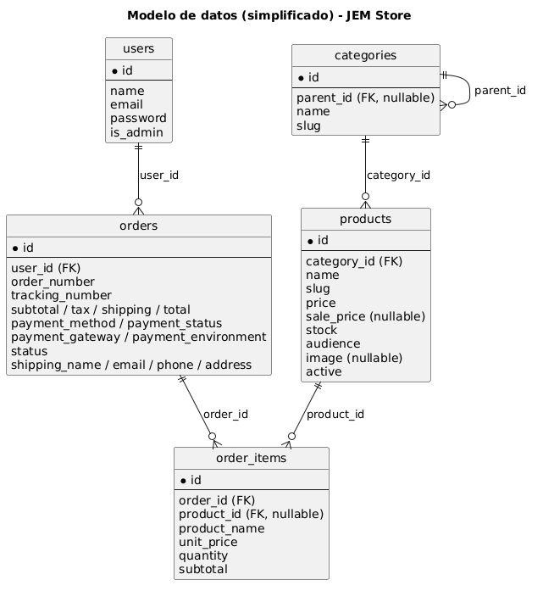
Figura 21. Modelo de datos simplificado.
Figura 21. Modelo de datos simplificado: una categoría puede tener subcategorías (auto-relación) y agrupa productos; un usuario tiene muchos pedidos; un pedido tiene muchas líneas, cada una asociada opcionalmente a un producto del catálogo (opcional porque el nombre y el precio de la línea quedan guardados de forma independiente, para que el histórico de un pedido no cambie aunque el producto se edite o elimine después).

Pasarela de pago
El pago con tarjeta se procesa mediante Braintree, siempre en modo Sandbox (ambiente oficial de pruebas de Braintree, documentado así explícitamente tanto en el código —BRAINTREE_ENV=sandbox— como en la página de Disclaimer del sitio). El sistema usa una abstracción (PaymentGatewayContract) con dos implementaciones intercambiables:
- BraintreeGatewayService: usa el SDK oficial braintree/braintree_php para generar el client token del frontend y procesar la venta (sale()) contra la API real de Braintree Sandbox.
- FakeSandboxGatewayService: se activa automáticamente cuando no hay credenciales de Braintree configuradas (BRAINTREE_MERCHANT_ID, BRAINTREE_PUBLIC_KEY, BRAINTREE_PRIVATE_KEY vacíos). Reconoce los mismos identificadores de prueba (“fake nonces”) que Braintree documenta oficialmente para probar sin necesidad de cargar sus Hosted Fields, de modo que el comportamiento —incluyendo aprobación y rechazo— es equivalente al del sandbox real.
AppServiceProvider decide automáticamente cuál de las dos usar, según si las credenciales están configuradas; el resto del código (CheckoutService, CheckoutController) no cambia en ningún caso.
En el checkout, la opción “Tarjeta” solo se habilita cuando el sitio tiene credenciales reales de Braintree Sandbox configuradas (esto sucede en producción); la opción “PayPal” está siempre disponible, pero su confirmación es simulada en el código actual —no existe una integración real con la API de PayPal—.
Nunca se procesa dinero real en JEM Store. Braintree Sandbox es el ambiente de pruebas oficial de Braintree, y todas las tarjetas usadas en él (como la tarjeta de prueba documentada 4111 1111 1111 1111) son instrumentos de prueba sin efecto financiero real.

Reportes PDF
/reportes presenta un reporte de ventas filtrable por mes y por cliente, calculado únicamente sobre pedidos con estado de pago paid (ReportService::query()). La pantalla muestra indicadores (pedidos, subtotal, impuesto, envío y total vendido) y una tabla con cada pedido que cumple el filtro.
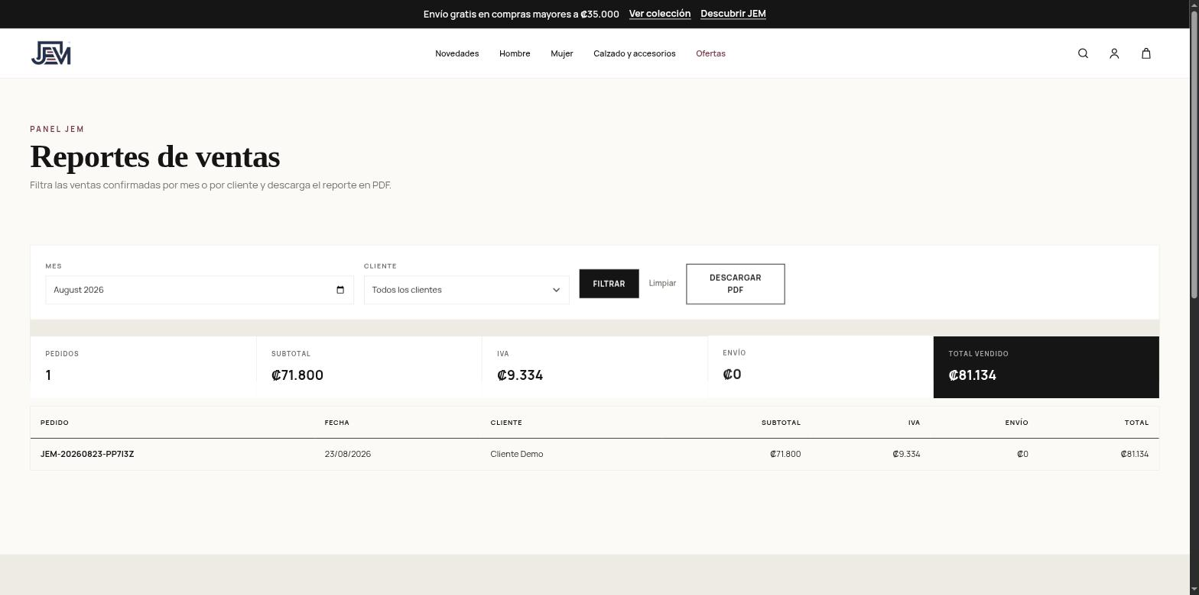
Figura 22. Reportes de ventas filtrados por mes.
Figura 22. Reportes de ventas, filtrados por el mes en el que se generó el pedido de esta documentación.
Desde la misma pantalla, el botón “Descargar PDF” genera el mismo reporte en un documento PDF (ReportController::pdf(), vía barryvdh/laravel-dompdf), con el logo de JEM Store, los mismos indicadores, la tabla de pedidos y un resumen final, además de numeración de página.
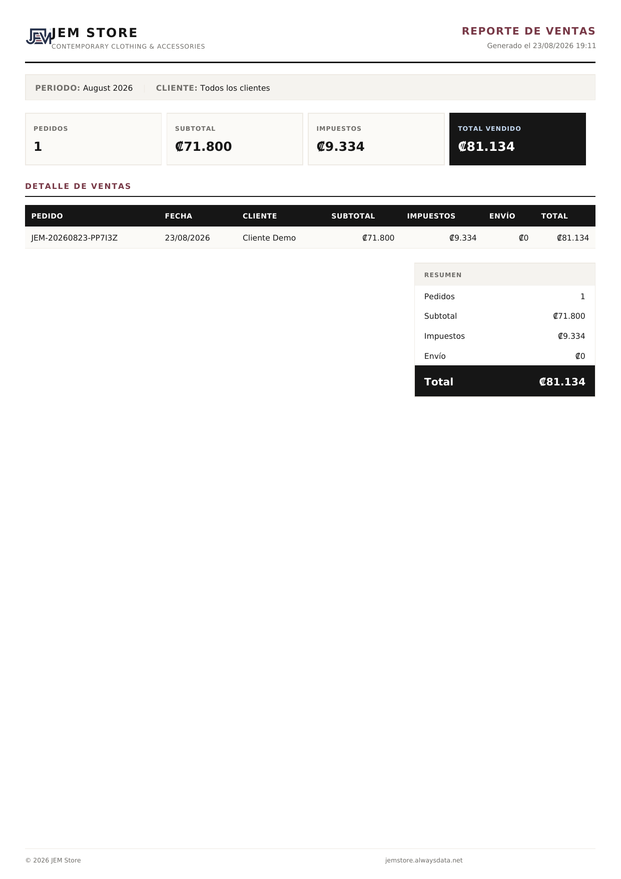
Figura 23. Reporte de ventas exportado en PDF.
Figura 23. Reporte de ventas en PDF, generado con los mismos datos y filtro que la figura anterior.

Hosting, HTTPS y despliegue
JEM Store se despliega automáticamente en alwaysdata (jemstore.alwaysdata.net, servido bajo HTTPS) cada vez que se hace push a la rama main, mediante el flujo definido en .github/workflows/deploy.yml:
Desarrollador
→ git push a main
→ GitHub Actions
→ instalar dependencias (Composer + npm)
→ compilar assets (npm run build / Vite)
→ correr las pruebas automatizadas (php artisan test)
→ si las pruebas fallan, el despliegue se detiene aquí
→ reinstalar dependencias de Composer solo para producción
→ sincronizar el proyecto al servidor por rsync sobre SSH
→ migrar la base de datos (--force), enlazar storage,
sincronizar imágenes de producto, limpiar y regenerar cachés
→ https://jemstore.alwaysdata.net actualizado
El despliegue nunca sobrescribe el archivo .env ni la base de datos database/database.sqlite de producción: el flujo los excluye explícitamente de la sincronización, y esta no usa borrado (rsync --delete), por lo que archivos que solo existen en el servidor —como los datos reales o las imágenes subidas desde el panel de administración— no se eliminan en cada despliegue.

Pruebas automatizadas
El proyecto incluye una suite de pruebas automatizadas con PHPUnit (php artisan test), que cubre catálogo, carrito, checkout (pago aprobado, pago rechazado, doble envío del formulario), autenticación, perfil, historial de pedidos, panel de administración, reportes, páginas legales y la sincronización de imágenes de producto.
Al ejecutar php artisan test en este entorno de documentación, el resultado fue:
120 tests / 307 assertions, sin fallos.
Estas mismas pruebas son las que corre deploy.yml antes de cada despliegue: si alguna falla, el despliegue a producción no se ejecuta.

Capturas del sistema
Todas las capturas de esta documentación se tomaron en un entorno local de documentación, con una base de datos SQLite temporal (independiente de la base de datos real del proyecto) y con cuentas de prueba creadas únicamente para este fin. No contienen datos personales reales, contraseñas, ni información de pago sensible. El índice completo, en el orden en que aparecen en el documento, es el siguiente:
Figura | Archivo | Contenido
2 | 01-inicio.png | Página de inicio
3 | 02-registro.png | Formulario de registro
4 | 03-login.png | Formulario de inicio de sesión
5 | 04-catalogo.png | Catálogo de productos
6 | 05-filtros.png | Catálogo con filtros aplicados
7 | 06-detalle-producto.png | Detalle de producto
8 | 07-carrito.png | Carrito de compras
9 | 08-checkout.png | Datos de envío del checkout
10 | 09-pago-sandbox.png | Selección de método de pago
11 | 10-confirmacion-compra.png | Confirmación de compra
12 | 11-mis-pedidos.png | Historial de pedidos
13 | 12-detalle-pedido.png | Detalle de un pedido
14 | 13-perfil.png | Perfil del cliente
15 | 14-admin-productos.png | Panel admin: lista de productos
16 | 15-admin-crear-producto.png | Panel admin: crear producto
17 | 17-admin-subir-imagen.png | Panel admin: vista previa de imagen
18 | 16-admin-editar-producto.png | Panel admin: editar producto
19 | Diagrama | Caso de uso del proceso de compra
20 | Diagrama | Flujo del proceso de compra
21 | Diagrama | Modelo de datos
22 | 18-reportes.png | Reportes de ventas
23 | 19-reporte-ventas-pdf.png | Reporte de ventas en PDF
(La figura correspondiente a 20-pagina-legal.png, la página de Disclaimer, se referencia en la sección de páginas legales del repositorio y no se incluyó como figura numerada independiente para no extender innecesariamente el documento.)

Páginas legales
JEM Store incluye tres páginas legales propias, accesibles desde el pie de página del sitio: Disclaimer (aclara que el proyecto es académico/portafolio, que los pagos son simulados o de sandbox, y el origen de las fotografías de producto), Términos de uso y Política de privacidad.
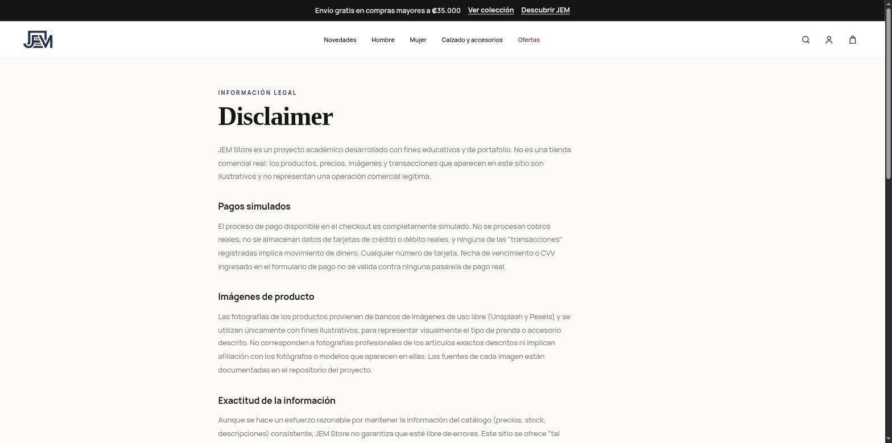
Figura 24. Página de Disclaimer.
Figura 24. Página de Disclaimer de JEM Store, donde el propio sitio documenta públicamente su naturaleza académica y el carácter simulado de sus pagos.

Conclusiones
JEM Store cumple, de extremo a extremo, el flujo de una tienda en línea real: un cliente puede registrarse, explorar el catálogo con filtros, armar un carrito, pagar a través de una pasarela real en modo sandbox, recibir la confirmación de su pedido y consultarlo después; un administrador puede gestionar el catálogo completo desde un panel propio y generar reportes de ventas en PDF, filtrables por mes o por cliente.
El proyecto demuestra la aplicación práctica de conceptos centrales del desarrollo backend con Laravel —arquitectura MVC, servicios, transacciones de base de datos, autenticación y autorización, integración con una pasarela de pago externa— junto con prácticas de ingeniería de software más amplias: una suite de pruebas automatizadas que se ejecuta en cada cambio, y un pipeline de integración y despliegue continuos que publica automáticamente cada versión aprobada a un servidor de producción bajo HTTPS.
Como todo proyecto académico, JEM Store tiene un alcance delimitado y así lo declara explícitamente: no procesa pagos reales, no integra logística de envío real, y su número de seguimiento es una simulación interna. Dentro de esos límites, sin embargo, el sistema es completamente funcional y reproduce con fidelidad el comportamiento técnico —incluyendo el manejo de errores, condiciones de carrera y seguridad— que tendría una tienda en producción.

Referencias
- Laravel Documentation. https://laravel.com/docs
- PHP. https://www.php.net/
- Bootstrap. https://getbootstrap.com/
- SQLite. https://www.sqlite.org/
- Vite. https://vite.dev/
- Git. https://git-scm.com/
- GitHub. https://github.com/
- GitHub Actions. https://docs.github.com/actions
- alwaysdata. https://www.alwaysdata.com/
- Braintree Developer Docs. https://developer.paypal.com/braintree/docs
- dompdf / barryvdh/laravel-dompdf. https://github.com/barryvdh/laravel-dompdf
- Repositorio del proyecto: https://github.com/Eme2004/JEM-Store
- Sitio en producción: https://jemstore.alwaysdata.net

